ACCES A L’AIR ET A L’EAU.
Quelques informations sur deux sujets du programme de 5° : la qualité de l’air et l’eau.
La qualité de l’air en milieu urbain. Leçon manuel p. 328 à 340.
Résumé d’un article du Monde du 13 mai 2016 de Laetitia Van EECKHOUT.
A partir d’une étude portant sur 3000 villes regroupant 42% de la population urbaine mondiale, l’ Organisation Mondiale de la Santé –OMS- a publié le 12 mai un « panorama de la qualité de l’air en milieu urbain ». Que retenir de cette étude ?
Une pollution alarmante : « Les niveaux de concentration de particules fines en milieu urbain se sont accrus de 8% depuis 5 ans » et « si la situation est plus ou moins sous contrôle dans les pays riches, la pollution de l’air s’aggrave dans les pays en développement ».
On appelle particules fines des particules « d’un diamètre égal ou inférieur à 10 micromètres ». Le seuil maximum fixé par l’OMS est de 20 microgrammes par mètre cube ( µg/m3).
Cartographie sur http://www.lemonde.fr/les-decodeurs/article/2016/05/12/quelles-sont-les-villes-les-plus-polluees-du-monde_4918199_4355770.html
Des conséquences sanitaires très lourdes : 3,7 millions de morts en 2012.
« Les particules fines pénètrent dans les ramifications les plus profondes des voies respiratoires et dans le sang, et provoquent des troubles respiratoires, des maladies cardiovasculaires, des cancers du poumon ».

L’eau.
L’eau est devenue un droit humain comme le proclame la résolution des Nations Unies du 28-07-2010 : « Le droit à l’eau garantit à chaque être humain de disposer pour son usage personnel et domestique d’une eau abordable et saine en quantité suffisante, de qualité acceptable et accessible ».
Mais l’eau est aussi une arme politique. Ainsi en Palestine où l’accès à une eau « en quantité suffisante » est refusé aux Palestiniens par l’occupant qui capte à son seul profit les ressources, notamment pour ses colonies établies en toute illégalité sur des terres confisquées. Le but évident est de forcer la population à partir afin de s’approprier de nouvelles terres. Or, l’eau ne fait pas défaut en Palestine.

Contre l’indifférence qui « œuvre puissamment dans l’histoire. Elle œuvre passivement, mais elle œuvre. Elle est la fatalité ; elle est ce sur quoi on ne peut pas compter » –Antonio Gramsci-, quelques liens :
- (re)voir le reportage diffusé sur ARTE le 18-05-2016 (18 minutes ; mettre le curseur à 22’)
http ://www.tv-replay.fr/redirection/17-05-16/des-milliards-dans-le-desert-arte-11603111.html
- lire l’article de Laurent ZECCHINI paru dans Le Monde le 11-03-2012 : « En Cisjodanie, même l’eau est une arme » :
http ://www.lemonde.fr/planete/article/2012/03/11/en-cisjordanie-meme-l-eau-est-une-arme_1655720_3244.html
- Article de Luc Oechsner de Coninck, du 19-06-2015 :
http ://www.defap.fr/etre-envoye/eappi/assoiffe-de-justice-repartition-de-leau-potable-en-israel-et-palestine
- Le rapport d’Amnesty International d’août 2010 :
http ://www.ism-France.org/analyses/Les-Palestiniens-ont-soif-de-justice-Les-restrictions-de-l-acces-a-l-eau-dans-les-Territoires-palestiniens-occupes-article-14244
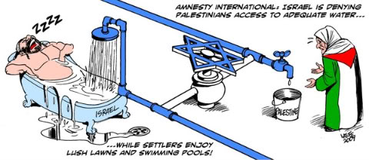

« Amnesty International : Israël refuse un accès équitable à l’eau … pendant que les colons jouissent de luxurieux gazons et de piscines ».
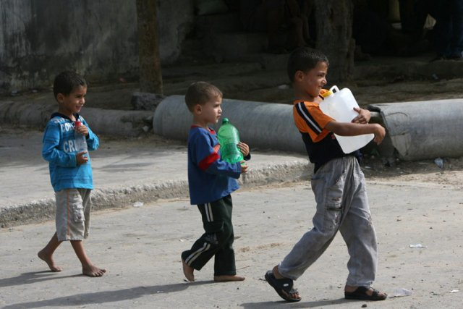
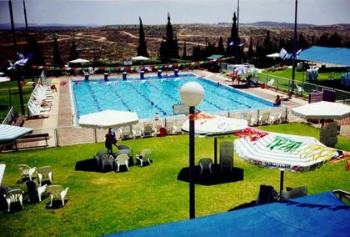
Piscine dans la colonie d’Ariel
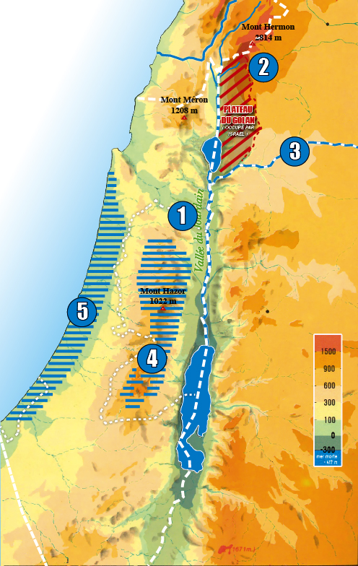
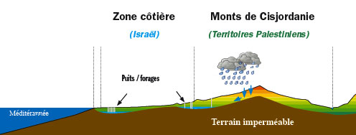
LES AQUIFÈRES (nappes phréatiques) (Source : AFPS).
950 millions de m3 annuels.
Ils sont au nombre de deux : l’aquifère de Cisjordanie et l’aquifère côtier (4 et 5 sur la carte). Pour simplifier, l’eau de ces nappes provient des infiltrations d’eau résultant des pluies relativement abondantes qui ont lieu sur les reliefs de la Cisjordanie.
- Aquifère de Cisjordanie : c’est le plus important des deux (600 millions de m3) et est entièrement situé sous la Cisjordanie. 20% de son eau s’écoule naturellement sous forme de sources au niveau de la « ligne verte » (la frontière de 1967). Une autre partie est exploitée directement par des puits qui pompent directement dans la nappe phréatique
- Aquifère côtier : 340 millions de m3, dont 240 en territoire Israélien et 100 sous la bande de Gaza. Cette nappe est notoirement surexploitée et la qualité de ses eaux s’en trouve fortement dégradée.

L’ACCES A L’EAU DANS LES PAYS PAUVRES.
Nous avons travaillé la difficulté rencontrée par les populations des pays en développement pour accéder à l’eau potable. Si la solution était l’invention d’un entrepreneur danois du nom de Mikke Vestergaard, la LifeStraw (= paille de vie) ?
Accéder à l’information :
- Paris Match, N° 3494 du 4 au 11 mai 2016, article de Charlotte Anfray :
http://www.parismatch.com/Actu/Environnement/Une-paille-transforme-l-eau-polluee-en-eau-potable-963373
- L’ entreprise Vestergaard Frandsen :
http://www.cleantech-alps.com/fr/actualites/portraits/vestergaard-frandsen-ou-lentrepreneuriat-humanitaire-vd-14-628
- Le Point, 2-12-2015 :
http://www.lepoint.fr/innovation/mikkel-vestergaard-veut-depolluer-le-monde-avec-une-paille-magique-02-12-2015-1986613_1928.php

